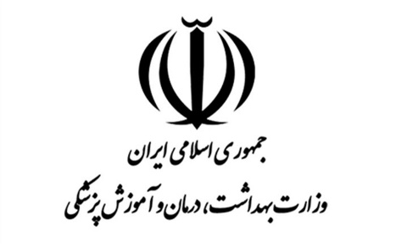

محورهای جشنواره*

*هر اثر می‌تواند در یک بخش و چندین محور شرکت کند.

فعالیت‌های داوطلبانه

بخش هنری

آموزش و فضای مجازی آموزش محور

تجارب و ایده‌های نوآورانه

پژوهش و مقاله

فناوری

"مصادیق عمومی کار خیر در حوزه‌ی سلامت مانند اهدای عضو، اهدای خون، ارائه‌ی خدمات درمانی بهداشتی، فرهنگ‌سازی و آموزش در زمینه‌ی سلامت"

بخش‌های جشنواره

معیارهای ارزیابی

نوآوری و خلاقیت

اندازه‌ی جامعه‌ی هدف

قابلیت مدل‌سازی

رعایت اصول اخلاقی

تاثیرگذاری و اثربخشی

قابلیت توسعه و گسترش

علمی و قابل استناد بودن

میزان مشارکت

ارتقا سلامت

سلامت یکپارچه

دانشگاه بدون مرز

کارآفرینی اجتماعی

توانمندسازی جامعه

ترجمان دانش به زبان مردم

توجه به مفهوم سلامت و محیط

مشارکت در برنامه‌های کاهش آسیب

مصادیق عمومی کار خیر در حوزه سلامت

مسئولیت پذیری در شرایط بحرانی

اخلاق حرفه ای

اخلاق سازمانی

ترویج کار داوطلبانه

ایمیل

دانشکده

شماره دانشجویی

شماره تماس / آیدی (تلگرام در صورت وجود)

رشته / ورودی

نام و نام خانوادگی

مشخصات کاندیدا:

فرم معرف کاندیدا برای ثبت اثر

معاونت آموزشی دانشگاه علوم پزشکی همدان

شرح اثر:

محل انجام:

بازه زمانی:

**مخاطبان، کاربران و موارد کاربرد این تجربه:**

لیست فایل‌های ضمیمه:

عنوان اثر:

**مستندات (به صورت فایل زیپ شده همراه با مشخصات ارائه کننده و نوع اثر به ایمیل جشنواره ارسال گردد.):**

**مشکل/ رویداد یا مساله منجر به کسب تجربه:**

**شرح تجربه (نحوه حل مشکل):**

**نتایج اجرای تجربه (تاثیر در جامعه):**

**پیشنهاد ها و توصیه های حاصل از تجربه:**

ادامه ی شرح اثر: